Міністерство освіти та науки України

Національний університет «Одеська політехніка»

Інститут Інформаційної безпеки, радіоелектроніки та телекомунікацій

Кафедра кібербезпеки та програмного забезпечення

Лабораторна робота 1

З дисципліни: «Програмування»

Тема роботи: «Системи числення»

Роботу виконав:

студент групи РЗ-233

Некращук Євгеній Олегович

Роботу перевірила:

к.т.н., доцент Ярова І.А.

Одеса – 2024

Мета роботи: ознайомитися з позиційними системами числення. Навчитися переводити числа з однієї системи числення до іншої.

Хід роботи

1. Перевести наступні числа з десяткової системи числення в двійкову: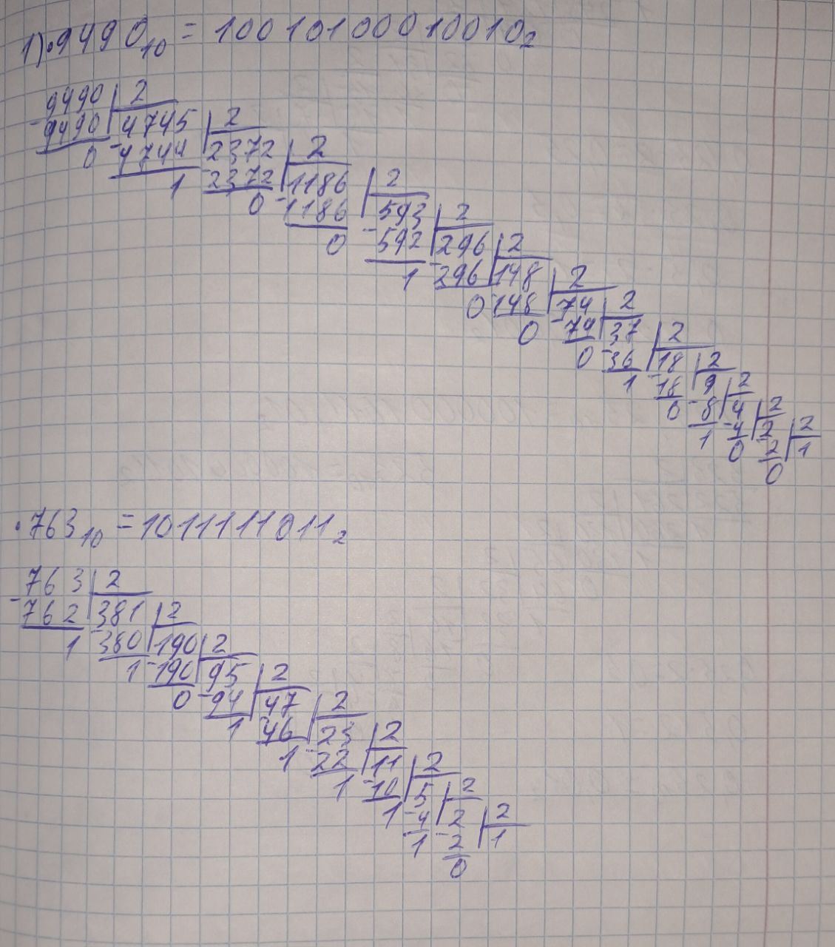

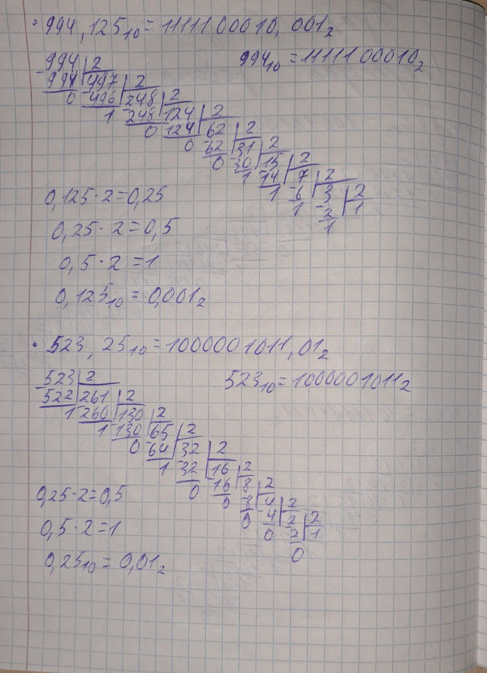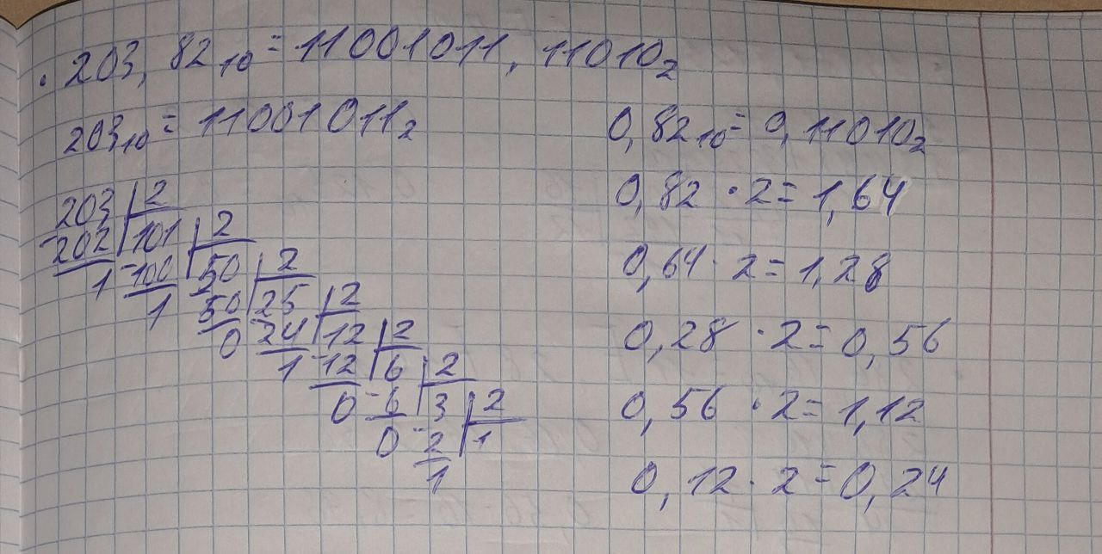

2. Перевести наступні числа з десяткової системи числення в шістнадцяткову: 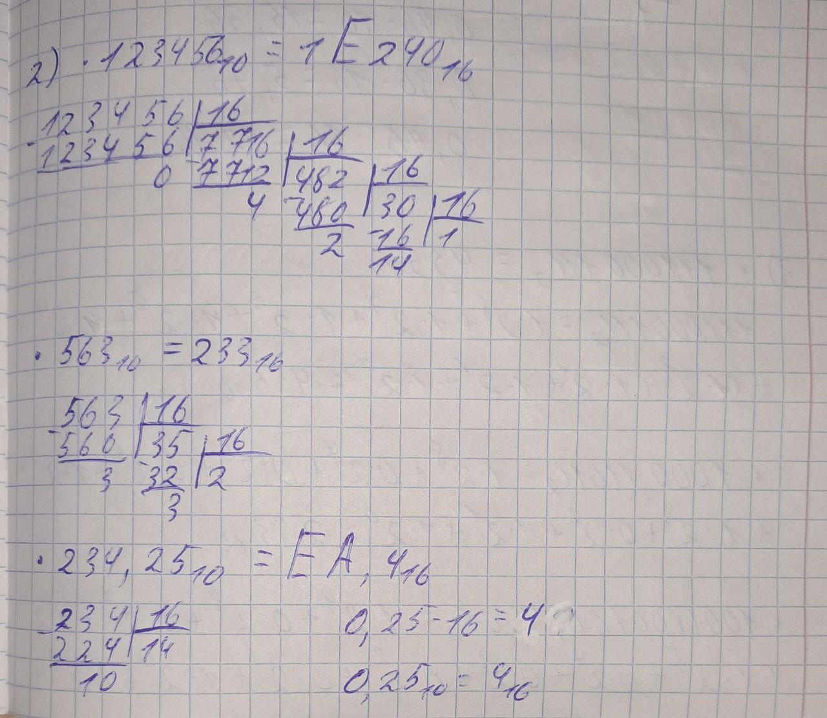

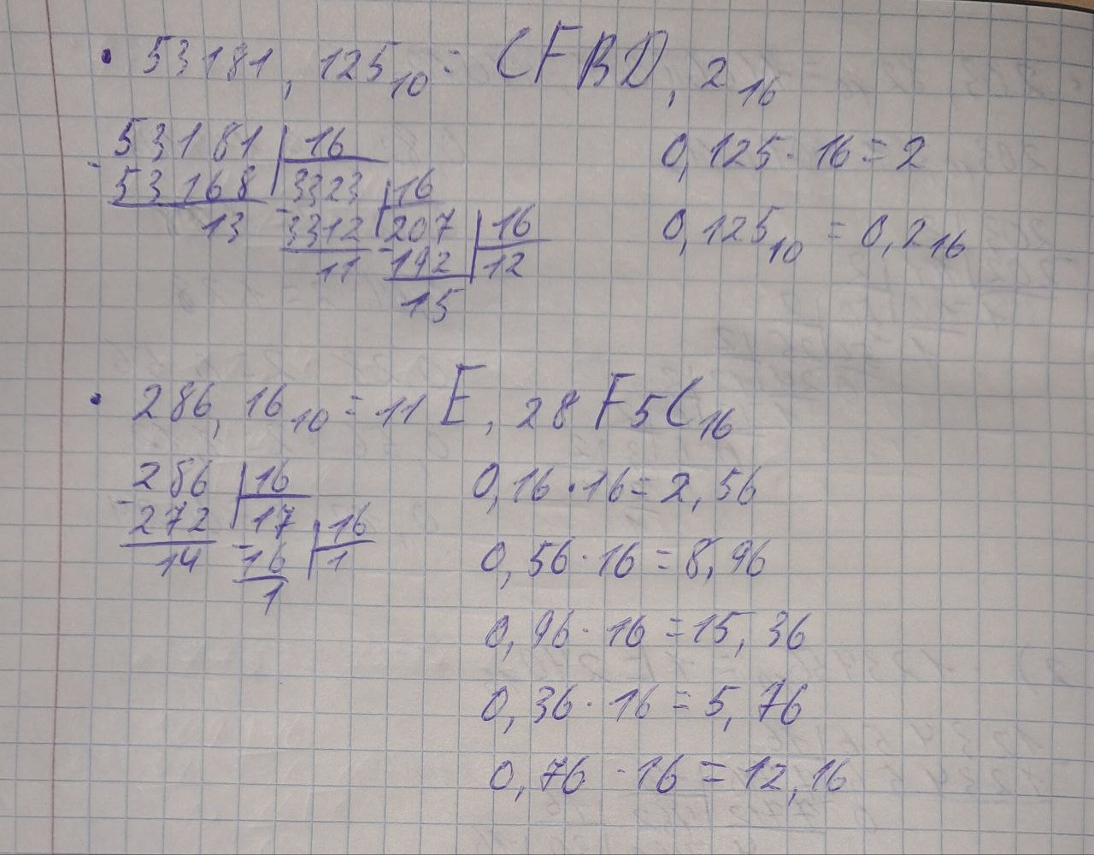

3. Перевести наступні числа з двійкової системи числення в десяткову: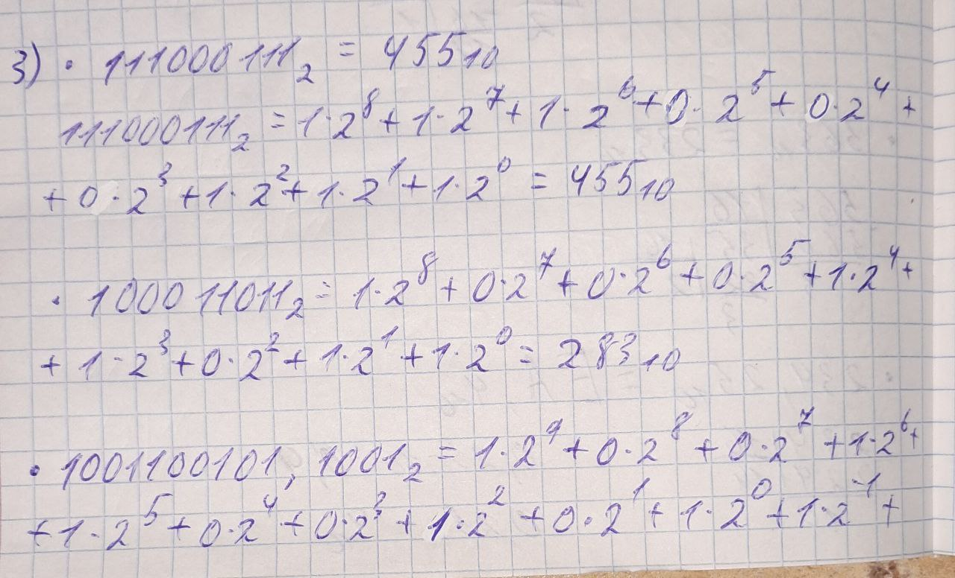

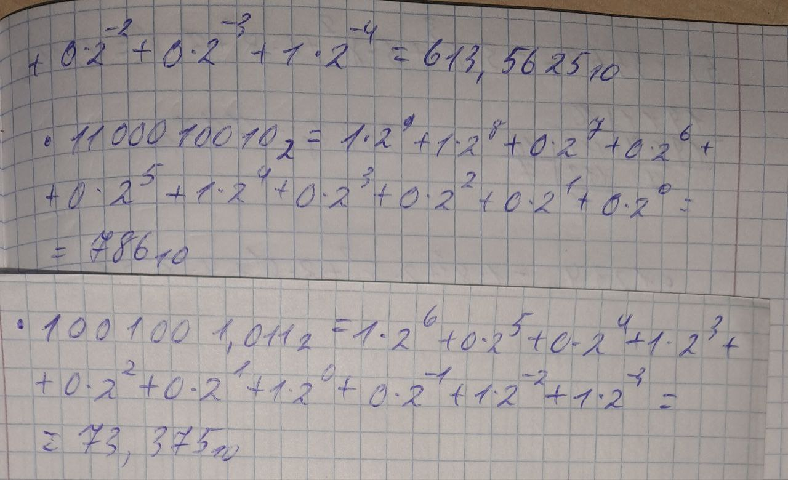

4. Перевести наступні числа з шістнадцяткової системи числення в десяткову: 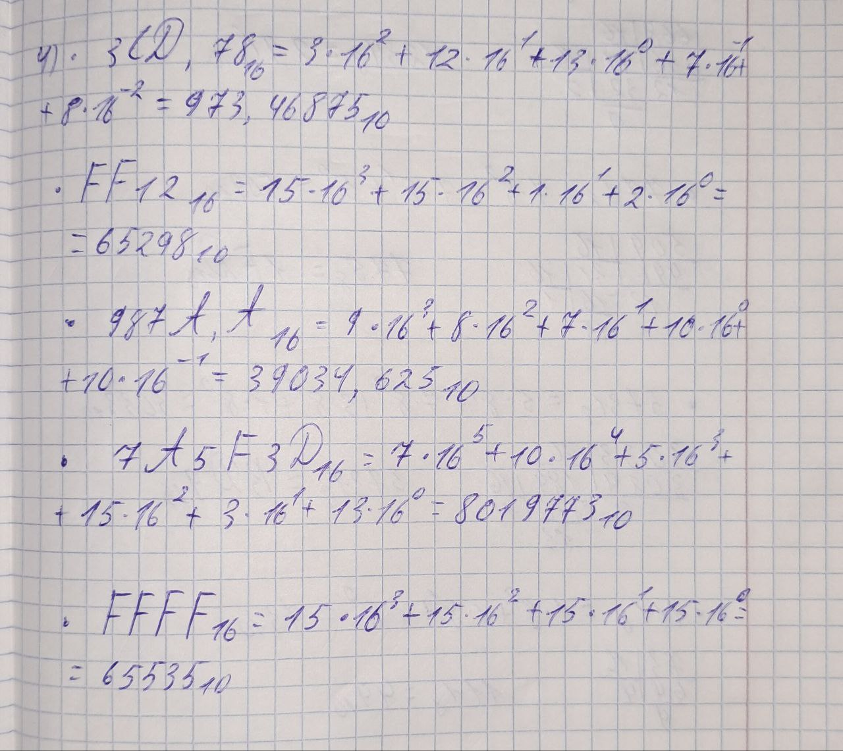

5. Перевести наступні числа з вісімкової системи числення в шістнадцяткову: 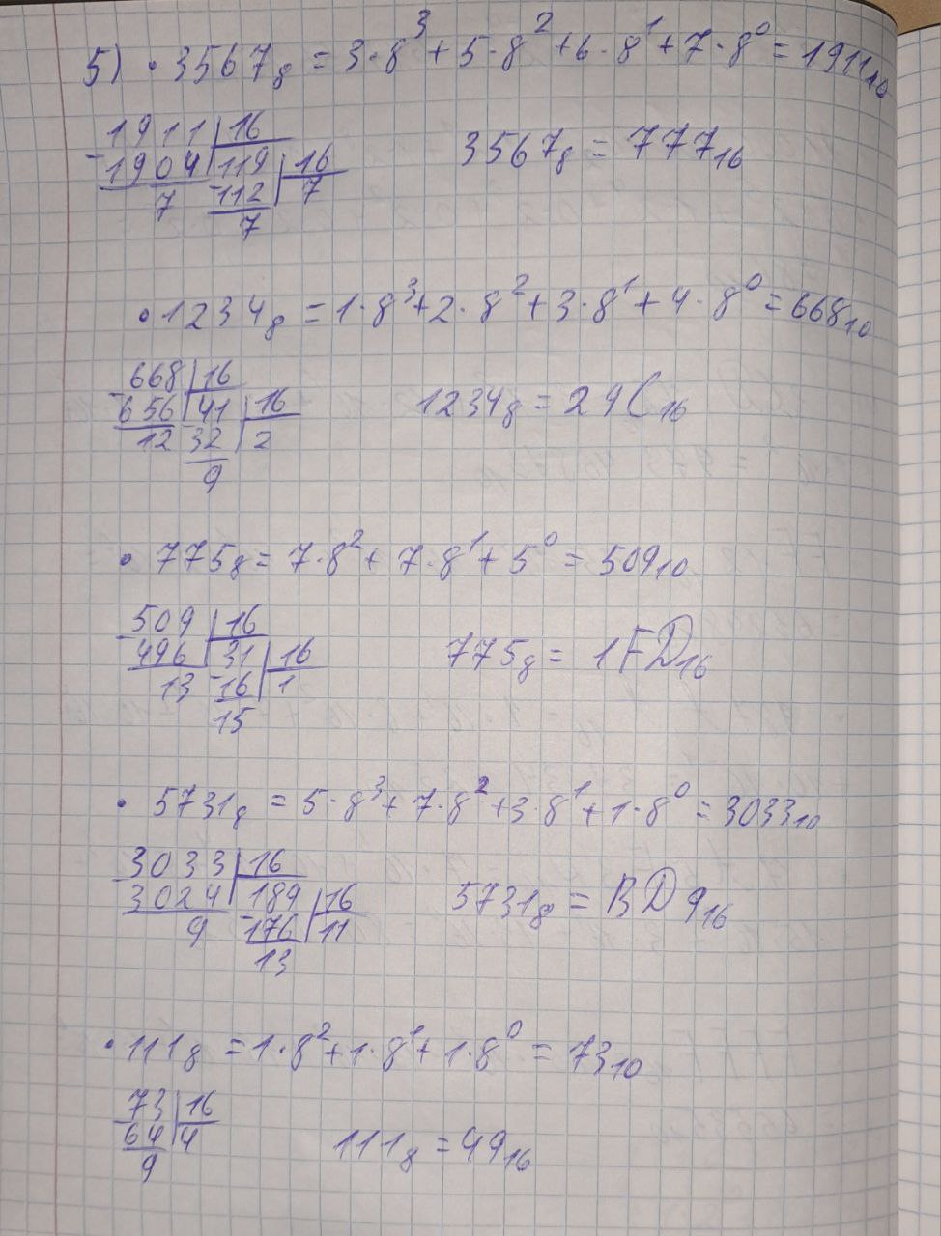

Висновок

У ході лабораторної роботи було вивчено позиційні системи числення і набуті навички переводу чисел з однієї системи числення до іншої. Робота дозволила отримати розуміння принципів, що лежать в основі таких систем, як двійкова, десяткова та шістнадцяткова.